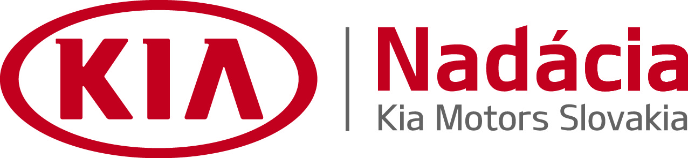
PRIHLÁŠKA NA DETSKÚ ANGLICKÚ UNIVERZITU

Záväzná prihláška na bezplatné podujatie Detská anglická univerzita (ďalej len “podujatie“), ktorého organizátorom je Nadácia Kia Motors Slovakia, so sídlom Sv. Jána Nepomuckého 1282/1, 013 01 Teplička nad Váhom, IČO 42 349 826 (ďalej len “Nadácia“), ktoré sa uskutoční v dňoch a turnusoch od 08.08. 2016 do 12.08. 2016 a od 15.08. 2016 do 19.08. 2016 pre žiakov základných škôl Žilinského kraja vo veku 6 až 14 rokov, v priestoroch Vzdelávacieho centra v Gbeľanoch:

Zákonný zástupca
Meno a priezvisko
Bydlisko
Tel. číslo (mobil)
E-mail
Preferovaný dátum | 08.- 12.08. 2016 alebo 15.- 19.08. 2016 (prosím zakrúžkujte si svoj výber)
Dieťa – účastník podujatia
Meno a priezvisko
Rodné číslo

Zákonný zástupca vyhlasuje, že bol Nadáciou oboznámený:

- o podmienkach podujatia, v rámci ktorých:
  - môže Nadácia prijať len úplnú a správne vyplnenú prihlášku,
  - sa za úplnú prihlášku považuje prihláška, kde boli dobrovoľne uvedené údaje zákonného zástupcu a dieťaťa vo vyššie uvedenom rozsahu,
  - je nevyhnutné, aby Nadácia disponovala kontaktnými údajmi na zákonného zástupcu pre potreby komunikácie organizačných záležitostí (účel uvádzania tel. čísla a e-mailu),
  - Nadácia zabezpečí poistenie pre dieťa počas trvania podujatia (účel uvádzania rodného čísla dieťaťa, ktoré bude následne s menom a priezviskom dieťaťa poskytnuté spoločnosti KOOPERATIVA poisťovňa, a.s. Vienna Insurance Group, so sídlom Štefanovičova 4, 816 23 Bratislava, IČO: 00 585 441

- o podmienkach výberového procesu účastníkov podujatia (vstupný test z anglického jazyka), cieľoch podujatia, programe a čase podujatia, ako aj o skutočnosti, že Nadácia pre dieťa zabezpečí v čase trvania podujatia: autobusovú dopravu, poistenie a odborný dozor,

- o skutočnosti, že osobné údaje zákonného zástupcu, ako aj osobné údaje dieťaťa budú spracúvané v rozsahu údajov uvedených v rámci identifikácie osoby zákonného zástupcu a osoby dieťaťa v tomto dokumente, na účel organizácie podujatia a vedenia evidenčných listín účastníkov podujatia, pričom si je zákonný zástupca vedomý skutočnosti, že tieto osobné údaje budú poskytnuté na spracúvanie v súlade s vyššie uvedeným účelom spracúvania aj tretím stranám (spoluorganizátorom podujatia), ktorými sú: spoločnosť FRESH ADVERTISING, s.r.o., so sídlom Zvolenská 3988/12, 036 01 Martin, IČO: 46106367 a spoločnosť Kia Motors Slovakia s.r.o., so sídlom Sv. Jána Nepomuckého 1282/1, 013 01 Teplička nad Váhom, IČO 35 876 832.

Zákonný zástupca ďalej vyhlasuje, že Nadácia, ako prevádzkovateľ vo svojom mene pou
ila zákonného zástupcu o dobrovoľnosti poskytnutia požadovaných osobných údajov, ktoré budú spracúvané v zmysle § 10 ods. 3 písm. b) zákona
. 122/2013 Z. z. o ochrane osobných údajov v platnom znení (ďalej len ZOOÚ“) bez súhlasu zákonného zástupcu, keďže spracúvanie osobných údajov je nevyhnutné v rámci predzmluvných vzťahov s Nadáciou a na účely plnenia zmluvy s Nadáciou.

Nadácia ďalej zákonného zástupcu poučila tiež o tom, že na základe písomnej žiadosti môže od Nadácie požadovať a) potvrdenie,
i sú alebo nie sú osobné údaje o zákonnom zástupcovi alebo o dieťati spracúvané, b) vo všeobecne zrozumiteľnej forme informácie o spracúvaní osobných údajov zákonného zástupcu a osobných údajov dieťaťa v informa
nom systéme, o zdroji, z ktorého Nadácia získala osobné údaje zákonného zástupcu a osobné údaje dieťaťa na spracúvanie a zoznam osobných údajov zákonného zástupcu a osobných údajov dieťaťa, ktoré sú predmetom spracúvania, c) opravu alebo likvidáciu nesprávnych, neúplných alebo neaktuálnych osobných údajov zákonného zástupcu a údajov dieťaťa, ktoré sú predmetom spracúvania, d) likvidáciu osobných údajov zákonného zástupcu a osobných údajov dieťaťa, ktorých ú
el spracúvania sa skon
il, e) likvidáciu osobných údajov zákonného zástupcu a osobných údajov dieťaťa, ktoré sú predmetom spracúvania, ak došlo k porušeniu ZOOÚ, ako aj uplatňovať ostatné práva zákonného zástupcu a práva dieťaťa v zmysle ustanovenia § 28 a nasl. ZOOÚ.

Zákonný zástupca vyhlasuje, že dieťa v súčasnosti netrpí žiadnymi akútnymi respiračnými ani infekčnými chorobami, neprejavuje príznaky takýchto ochorení a nemá nariadené karanténne opatrenie

Zákonný zástupca vyhlasuje a svojim podpisom potvrdzuje, že uvedené údaje sú pravdivé.

V .......................................... dňa ............................................... Podpis ....................................................................

